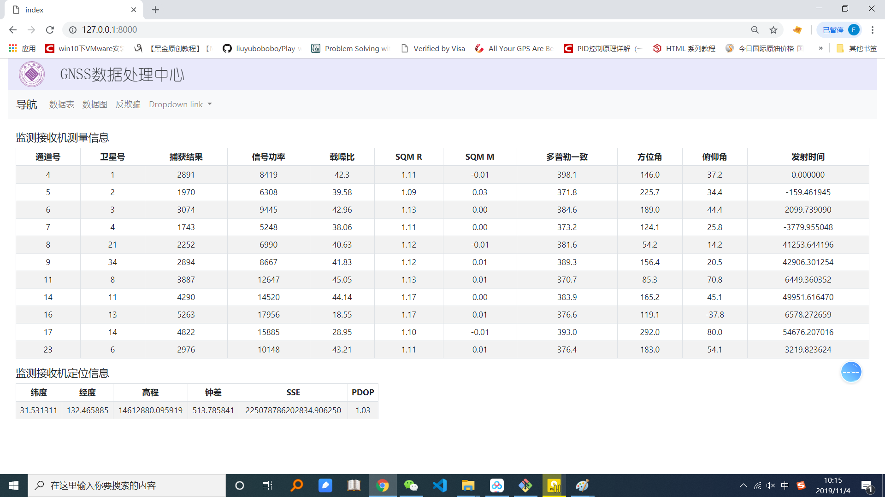

13、14号星，仰角高，功率高，但载噪比低

没有数据时，数据为0，此时应当不积累数据；

用户时钟和高程高度相关。拟合时钟，求出残差，补偿给高程是否可行?

和卡尔曼滤波相比，效果如何。

截位为7：

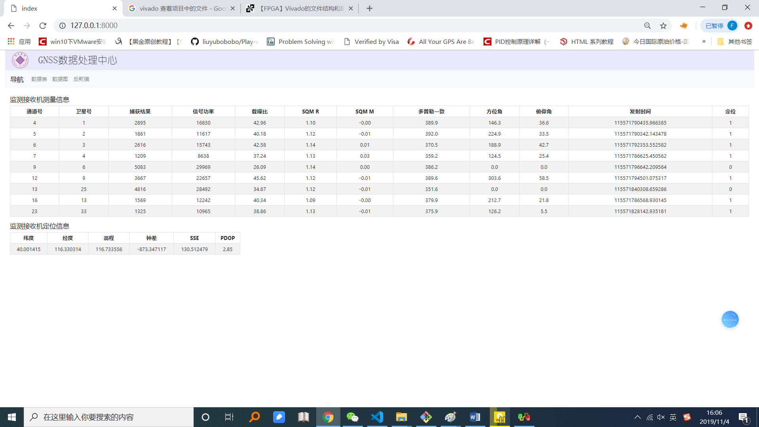

截位为:6：

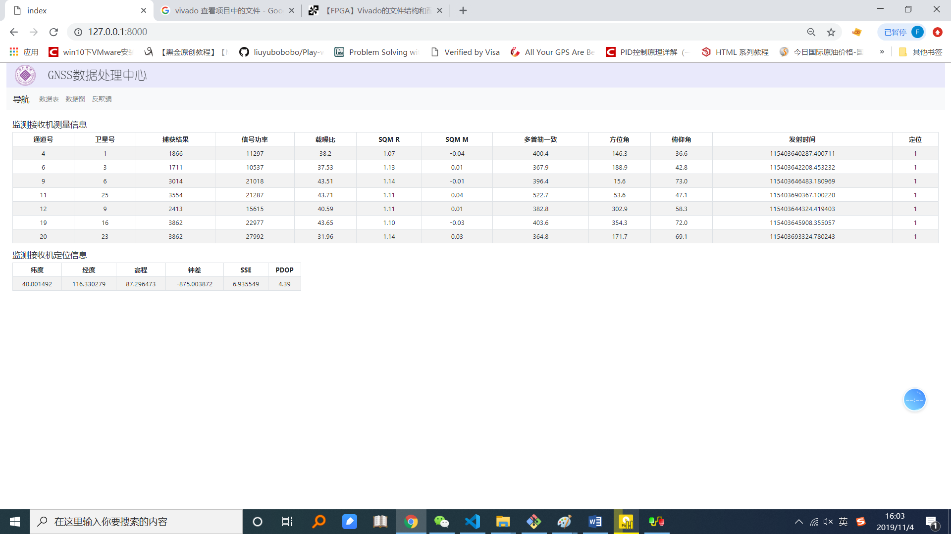

可能解决：

1. 接信号源，逐渐调整信号功率，观察捕获情况
2. 同上，观察跟踪情况。

L1的情况：

